**Игры на асфальте**

Летний период является ключевым с точки зрения оздоровления детей. Организация игр на асфальте - эффективное средство закаливания детей, так как используются как минимум два закаливающих фактора: солнце и воздух.

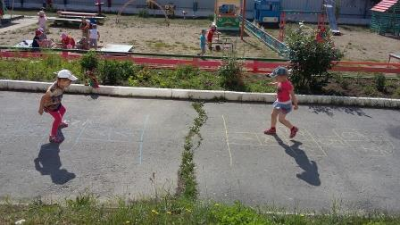

На асфальте в играх легко использовать упражнения, укрепляющие различные органы и системы организма, формировать первичные представления о здоровом образе жизни, пользе спорта, подвижных игр, влиянии свежего воздуха; формировать умение сообщать о своем самочувствии взрослым. Кроме того, данные игры позволяют развивать физические качества детей: быстроту, ловкость, выносливость, гибкость; совершенствуют двигательные умения и навыки. Т.е. позволяют организовать двигательную активность детей в летний период таким образом, что она становится хорошим дополнением к традиционной физкультуре.

Игры на асфальте способствуют развитию положительных эмоций и навыков сотрудничества.

Игры с использованием рисунков на асфальте не требуют специального оборудования и дополнительного места для проведения. Их легко организовать везде, где есть асфальт: на групповом участке, дорожке вокруг детского сада, площадке перед зданием. Количество участников не ограничено: правила предусматривают одновременное участие в игре всех детей, что способствует повышению двигательной плотности физкультурно-оздоровительного мероприятия.

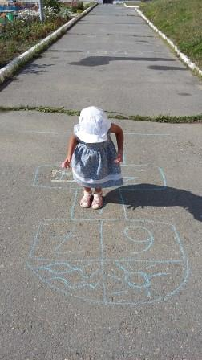

Игры помогают нам интересно и эффективно провести утреннюю гимнастику, физкультурные занятия и досуги, прогулки, организовать самостоятельную деятельность детей и индивидуальную работу по развитию и совершенствованию двигательных навыков и умений.

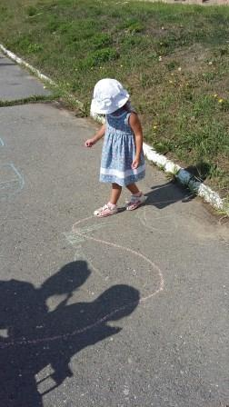

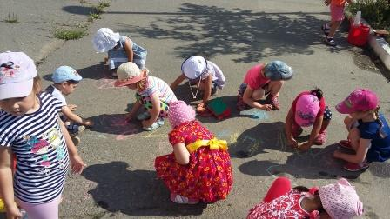

Приведём пример одной из игр, под названием «Солнышко с косичками»

Количество нарисованных косичек - лучей должно соответствовать числу детей.

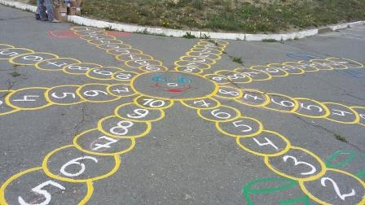

Варианты игры:

« Поменяйтесь местами». Каждый ребёнок становится на бантик, водящий в центре. По сигналу «Зелёные» дети, стоящие на бантиках зеленого цвета, начинают меняться местами между собой; по команде «Синие!» меняются местами дети на синих бантиках и т.д. Водящий должен успеть занять пустой бант. Ребёнок, оставшийся без места, становится водящим.

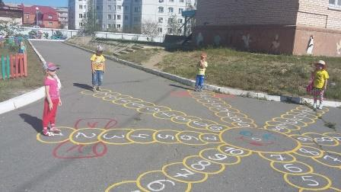

« Кто быстрее до флажка?» Дети становятся на бантики по два ребёнка на каждый. По сигналу ведущего первые участники команд начинают передвигаться прыжками по косичкам к центру солнышка. Запрыгнув в центр, ребёнок берёт флажок и прыжками возвращается на свой бантик. В это время вторые участники отслеживают правильность выполнения задания своими товарищами по команде. Победитель - тот, кто быстрее всех и без ошибок выполнил задание. Эстафета повторяется, дети в командах меняются местами.

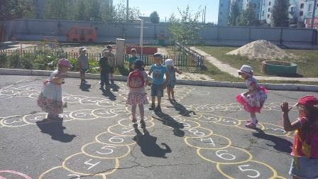

Это превосходный способ развития глазомера и чувства равновесия, тренировка хорошей координации движения. А еще, как и любые другие игры с правилами, естественно и непринужденно учат ребенка управлять своим поведением в соответствии с правилами.

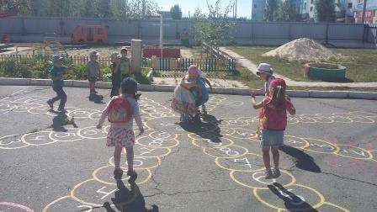

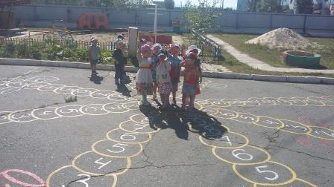

**Весёлого спортивного лета!**

Воспитатель средней группы № 2 Инкина Инна Владимировна